УТВЕРЖДАЮ
Заведующая МБДОУ № 3
__________ Тедеева В.Е.

Итоговое занятие в младшей группе
«Путешествие в страну знаний»
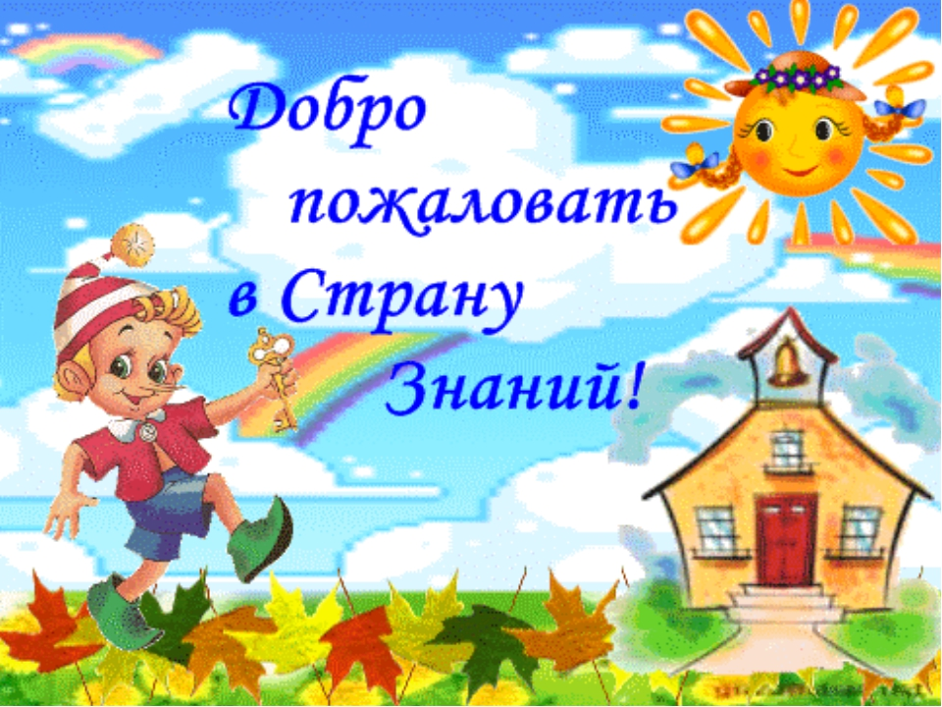

Воспитатель:
Камболова И.Э.

Май 2023г

Цель: Закрепить знания детей, приобретенные в течение учебного года.
Образовательные области:
«Познавательное развитие», «Речевое развитие», «Социально-коммуникативное развитие», «Художественно-эстетическое развитие».
Задачи:
Образовательная область. Речевое развитие (приобщение к художественной литературе)
- закрепить знания детей о сказках, прочитанных ранее;
- развивать интерес детей к художественной литературе, (русским народным сказкам, авторским сказкам (зарубежным и отечественным);
- закрепить умение детей понимать и отгадывать загадки;
- активизировать речь детей, закрепить умения отвечать на вопросы воспитателя;
- развивать логическое мышление, воображение, память, внимание, сообразительность;
- воспитывать находчивость, выдержку, самостоятельность.
Образовательная область. Познавательное развитие.
- закрепить умение детей выделять и объединять предметы по одному (общему признаку, (транспорт);
- закрепить умение детей различать и называть геометрические фигуры (круг, квадрат, треугольник);
- закрепить умения различать и называть цвета (желтый, синий, зеленый, красный);
- закрепить знания о домашних и диких животных;
- закрепить понятия «фрукты-овощи»;
- закрепить понятия: «один», «много».
- развивать умение слушать и понимать заданный вопрос воспитателя, отвечать на него;
- воспитывать познавательный интерес, доброту, эмоционально-положительное отношение к персонажам, вызвать желание помочь им.
Образовательная область. Социально - коммуникативное развитие.
- развивать общение и взаимодействие ребёнка со взрослым и сверстниками; эмоциональную отзывчивость.
- воспитывать самостоятельность, дисциплинированность, целенаправленность, самореализацию.
Образовательная область. Художественно-эстетическое развитие.
- развивать предпосылки ценностно-смыслового восприятия произведений искусства (словесного);
- развивать восприятие художественной литературы – фольклора. (загадки).
Игровые - проведение игр «Назови сказку», «Угадай героя сказки», «Найди свой домик», «Помоги животному найти свой дом», «Разложи овощи и фрукты в отдельные корзинки».
Оборудование: книги со сказками; геометрические фигуры (круг, квадрат, треугольник) разных цветов; бубен; муляжи домашних и диких животных; муляжи овощей и фруктов; домик, елочка; корзины – 3 шт.;
Ход занятия
Воспитатель. Дети, посмотрите, сколько у нас гостей! Давайте с ними поздороваемся (дети здороваются)
Воспитатель. Сегодня наши гости пришли к нам, чтобы посмотреть, какими вы стали большими, что вы умеете делать, чему научились за год.
Пальчиковая гимнастика «Цветы»
Цель:развитие мелкой моторики, координации движений пальцев рук.
Ромашки белые цветки – (Ладонь вперёд, пальцы раздвинуть – это «ромашка».)
Как пальцы маленькой руки
И вот слетаются жуки(Перебираем пальцы «руки-ромашки» по одному.)
Считать ромашки лепестки.
Воспитатель. Ребята, я предлагаю вам вместе со мною отправиться в путешествие, в страну Знаний. Там нас ждут интересные задания, занимательные игры.
Воспитатель. Вы согласны отправиться в путешествие, в страну Знаний?
Воспитатель. Скажите, ребята, на чем можно путешествовать?
Дети. На машине, на самолёте, на автобусе, на велосипеде, на корабле и т. д.
Воспитатель. Как одним словом назвать всё то, что вы сейчас перечислили?
Дети. Транспорт.
Воспитатель. Так как у нас с вами нет никакого транспорта, я предлагаю путешествовать пешком. В дорогу с собою мы возьмем с лишь только багаж знаний. Я, думаю, он нам очень пригодится.
- Становитесь в колонну по одному и следуйте за мной, не отставая друг от друга.
(Дети выстраиваются в колонну и шагают за воспитателем.)
Зашагали ножки
Прямо по дорожке
Ну-ка, веселее
Вот как мы умеем
Стоп!
Воспитатель. Вот мы и пришли.
Первая остановка: «Сказочная»
(Воспитатель обращает внимание детей на стол, на котором разложены детские книги)
Воспитатель. Дети, посмотрите, какие красивые и интересные здесь книги. В каждой из них живут герои ваших любимых сказок. Сказка – это удивительный, волшебный мир, в котором происходят самые необыкновенные чудеса и превращения.
1 задание. «Назови сказку».
Воспитатель. Дети, давайте посмотрим эти книги и вы скажите мне, какая сказка живет в каждой из них.
(Дети по обложкам книг определяют название сказок. Воспитатель поощряет детей за правильные ответы).
Воспитатель. Ребята, здесь еще и загадки есть. Вы любите отгадывать загадки?
Тогда слушайте внимательно:
2 задание: «Угадай сказку»
1. Удивительный народ
Вместе вышли в огород,
Вот друг друга держат крепко,
Потянули…Вот и… («Репка»).
2. По тропинке он катился,
Своей удалью хвалился,
Да попался на носок.
Ам, и съеден… («Колобок»).
3. Ждали маму с молоком,
А пустили волка в дом.
Кем же были эти
Маленькие дети? («Семеро козлят»).
Воспитатель. Молодцы, ребята! Вы отлично справились с заданиями. Теперь мы можем идти дальше.
На дорогах лужи,
Ну, а мы не тужим,
Осторожно обойдём,
По мостику перейдём.
Воспитатель. Ребята, мы пришли на остановку «Занимательная математика».
- Посмотрите, что здесь лежит на столе? (геометрические фигуры)
- Они одинаковые или разные?
- Чем они отличаются?
- Сколько их на столе?
-А сейчас каждый возьмите по геометрической фигуре. (Воспитатель выясняет у каждого ребенка, как называется его геометрическая фигура и какого она цвета).
Воспитатель. Давайте поиграем в подвижную игру «Найди свой домик»
1. Дети под звуки бубна бегают по залу в разных направлениях. Как только бубен замолкает, ищут свой домик (геометрическую фигуру).
Воспитатель. Молодцы, ребята, вы все верно сделали. Отправляемся дальше.
Топ, топ ножки
Шагают по дорожке.
Дорожка кривая –
Ни конца, ни края.
Мы идем, идем, идем
И ничуть не устаем.
Топ, топ, еще топ.
А потом все вместе стоп!
Воспитатель. Остановка «Такие разные животные».
(педагог подводит детей к столу, где расставлены дикие и домашние животные).
- Дети каких животных вы видите на столе?
- Дети как называют животных, которые живут с людьми? (домашние). Назовите их.
- А животные, которые заботятся о себе сами? (дикие).Назовите их
Сейчас мы поиграем в игру «Помоги животному найти свой дом»
- Вам необходимо поставить животных туда, где они живут: домашних – на ферму; диких – в лес.
Воспитатель. Молодцы ребята! Продолжаем наше путешествие.
Шагают наши ножки
По ровненькой дорожке,
Никогда не устаем
Очень весело живем!
Воспитатель. Ну и последняя остановка «Фруктово-овощная»
(На столе стоит корзина с овощами и фруктами)
- Ребята, да это же корзина бабушки Полины, я ее знаю. Она собрала большой урожай овощей и фруктов. Ей необходимо разложить овощи и фрукты в разные корзинки. Сама она справиться не может.
- Давайте мы ей поможем? (Дети раскладывают фрукты и овощи по корзинкам)
- Молодцы, ребята! Помогли бабушке Полине.
Воспитатель. Ну вот, ребята, на этом наше путешествие закончилось.
Давайте вспомним, где мы сегодня побывали. Что вам больше всего понравилось во время путешествия (ответы детей). Вы прекрасно справились со всеми заданиями, которые встречались у вас на пути и теперь вас можно смело переводить в среднюю группу.

